**Escuela Normal de Educación Preescolar**



**Planeación del día 10 al 14 de mayo de 2021**

**Alumna:** Karen Abigail Rocha Lomas

**Curso:** Práctica profesional

**Docente:** Sonia Yvonne Garza Flores

**Grado:** 4°

**Sección:** B

**Cronograma de actividades.**

|  |  |  |  |  |  |
| --- | --- | --- | --- | --- | --- |
|  | **Lunes** | **Martes** | **Miércoles** | **Jueves** | **Viernes** |
| **11:00** | **Tutorial de actividad vía WhatsApp** | **Tutorial de actividad vía WhatsApp** | **Tutorial de actividad vía WhatsApp** |  | **Tutorial de actividad vía WhatsApp** |
| **10:55 – 12:00** |  |  |  | **Clase virtual vía Facebook** |  |

|  |  |  |  |  |  |  |  |  |  |
| --- | --- | --- | --- | --- | --- | --- | --- | --- | --- |
| **PLAN DE TRABAJO** | | | | | | | | | |
| J.N.: EUTIMIO A. CUELLAR GORIBAR | | | | DOCENTE PRACTICANTE:  KAREN ABIGAIL ROCHA LOMAS | | | | GRUPO: 2°  SECCIÓN:” C” | |
| FECHA DE INCIO: 10 de mayo de 2021 | | | | FECHA DE CIERRE: 14 de mayo de 2021 | | | | | |
| PROPÓSITOS: | | | | | | | | | |
| SEMANA 33 APRENDIZAJE ESPERADO (S   1. Reconoce cuando alguien necesita ayuda y la proporciona. 2. Representa historias y personajes reales o imaginarios con mímica, marionetas, en el juego simbólico, en dramatizaciones y con recursos de las artes visuales. 3. Explica los beneficios de los servicios con que se cuenta en su localidad. 4. Mide objetos o distancias mediante el uso de unidades no convencionales. 5. Cuenta historias de invención propia y expresa opiniones sobre las de otros compañeros. 6. Utiliza herramientas, instrumentos y materiales en actividades que requieren de control y precisión en sus movimientos. 7. Reconoce y nombra situaciones que le generan alegría, seguridad, tristeza, miedo o enojo, y expresa lo que siente. 8. Obtiene, registra, representa y describe información para responder dudas y ampliar su conocimiento en relación con plantas, animales y otros elementos naturales. 9. Explora y reconoce recetas. | | | | LENGUAJE Y COMUNICACIÓN | PENSAMIENTO MATEMÁTICO | | | | EXPLORACIÓN Y COMPRENSIÓN DEL MUNDO NATURAL Y SOCIAL |
| EDUCACIÓN SOCIOEMOCIONAL | EDUCACIÓN FISICA | | | | ARTES |
| FECHA | Título del Programa de televisión | Recurso (LTG, videos, etc.) | Medio de comunicación | Actividades que propondré a los alumnos | | | | | |
| 10 de mayo de 2021  LUNES | **Todos podemos ayudar**  **Cuento historias con el cuerpo** | Video tutorial | WhatsApp | Recordar que el día de hoy es día de la madre, preguntar ¿Ustedes ayudan a mamá en casa? ¿A que le ayudan? ¿Dejar un pequeño espacio para que los alumnos en casa puedan reflexionar?  Mostrarles un cuento llamado “Mi mamá es mágica” <https://www.youtube.com/watch?v=7OCZdNLn6yk> y reflexionar sobre el cuento, pedir que realicen un reporte de lectura en su cuaderno de libros que he leído  Pedir que el día de hoy agradezcan más que nunca a su mami por ser mágica, que le den muchos abrazos y besos pero que también la ayuden en lo que necesite, limpiando la casa, ayudando con la comida o con lo que ellos piensen que podrían apoyarla.  Preguntar ¿Alguna vez han jugado al juego del espejo? Explicar que es un juego muy divertido en el que como unos mimos imitaremos lo que hace otra persona  Realizar el juego del espejo como ejemplo, yo lo realicé con mi mamá  Pedir que en casa jueguen y traten de imitar todo lo que hace su mamá | | | | | |
| 11 de mayo de 2021  MARTES | **Otros oficios y profesiones**  **Un lugar a la medida** | Video tutorial | WhatsApp | Preguntar ¿En tu localidad alguna vez has visto un bombero? ¿y un policía? ¿Qué otros trabajadores has observado? Dejar un pequeño espacio para que los alumnos en casa puedan responder ¿Ustedes que quieren ser cuando sean grandes?  Narrar que yo quise ser maestra y es algo muy importante, pues nosotros somos quienes enseñamos a todas las otras profesiones para que ellos puedan lograr ser lo que ellos quieran y por esto yo quise ser maestra de preescolar pero no solo por eso, también para poder jugar y reírme mucho con mis alumnos  Pedirles que graben un pequeño video en el que nos cuenten qué quieren ser de grandes y como ayudarían en nuestra ciudad  Mostrar diferentes objetos de diferente tamaño, y una caja, preguntar ¿Qué objeto piensan que quepa mejor en la caja?  Meter un objeto pequeño a la caja, explicar que ese objeto cabe bien porque mide menos que la caja, medir la caja con ayuda de una mano al igual que el objeto, buscar un objeto que mida igual que la caja, por ejemplo, si la caja mide tres manos de ancho, el objeto también deberá medir tres manos para que quepa bien en la caja  Pedirle que en casa encuentre una caja, puede ser de zapatos o un recipiente de cocina y mida con su mano cuánto mide y busque un objeto que pueda caber y mida lo mismo que la caja o recipiente de cocina. | | | | | |
| 12 de mayo de 2021  MIERCOLES | **Imagina, imaginaba, imaginaré**  **Juguemos a los oficios** | Video tutorial | WhatsApp | Mostrar una caja misteriosa y tarjetas con personajes diversos las cuales iré sacando para crear un cuento.  Sacar las tarjetas una por una y de acuerdo con los personajes, paisajes, etc. Que vayan saliendo ir inventando una historia improvisada.  Pedir que en casa realicen un dibujo de lo que más les gusto del cuento, o si el cuento nos les gustó, realicen un dibujo de lo que no les haya gustado  Preguntar ¿Algún día les gustaría ser barrenderos? ¿Por qué? Dejar un pequeño espacio para que los alumnos puedan responder en casa. Explicar que a mi si me gustaría pues es un oficio muy bonito, pues ayuda a mantener limpia la ciudad en la que vivimos  Decir que el día de hoy jugaremos a ser barrenderos, mostrarles como barreremos objetos pequeños de un cuadrito del piso a un cuadrito que esta 5 adelante  Pedir que en casa realicen la misma acción, si no saben cómo tomar una escoba pueden pedir ayuda a un adulto para que les enseñe, mover los objetos solamente 5 cuadritos y pedir que los cuenten muy bien | | | | | |
| 13 de mayo de 2021  JUEVES | **El cuarto de juegos**  **Te escribo** | Clase en línea | Facebook | Rally del día de la madre:  Estación 6: “Sensibilización”  Inicio: Saludar y presentarme. Preguntar a madres y alumnos ¿Cómo se sienten el día de hoy? Explicar que la estación se trata sobre sensibilizar un poco, sobre reconocer nuestras emociones y poder expresarlas en un espacio libre y seguro en el que nadie será juzgado pues todos realizaran lo mismo. Comenzar pidiendo que cierren sus ojos, que sienten a su hijo o hija en sus piernas y lo abracen, que sientan su corazón, su respiración, respiren despacio y se concentren solo en ellos mismos.  Desarrollo: Narrar una pequeña reflexión Recuerda ese día, ese día en el que supiste que serias madre, tal vez estabas feliz, tal vez estabas triste, confundida o con emociones encontradas, recuerda cómo te sentías exactamente, obsérvate y ve poco a poco observando esos 9 meses o tal vez menos que pasaste de embarazo, todas esas nauseas, mareos, antojos, malos ratos pero sobre todo los buenos momentos, todas esas esperanzas y alegrías que tu hijo o hija te hizo pasar mientras estaba aun dentro de tu pancita, recuerda cómo te sentías exactamente, respira profundamente y recuerda, y abraza esos lindos momentos y abraza a tu hijo o hija. Avancemos un poco más, piensa en el día que diste a luz, ese día que tal vez estuvo lleno de dolores y estrés, pero que tuvo un gran premio al final, piensa en lo que pensaste cuando viste por primera vez esa carita tan hermosa, ese bebé tan perfecto que te parece imposible que haya salido de ti, recuerda ese primer sonido, esa primer lloradita que escuchaste y la gran emoción que te hizo sentir, por fin podrías cargarlo en brazos, la espera ya había terminado y podías alimentarlo, podías abrazarlo, besarlo y todo lo que quisieras, porque ese bebé, ese bebé tan perfecto, tan hermoso, tan todo es tuyo y vino a este mundo para hacerte feliz, para cuidarlo y darle todo de ti. Ve todos estos años pasar que, aunque ahora parecen pocos y parece que pasaron tan rápido, pero a la vez tan lento, piensa en todos esos momentos de preocupación, de enfermedades, pero también recuerda todas las ocurrencias, todas las travesuras por las que era imposible no reírse, recuérdalos y abraza esos momentos, esos momentos que solo una madre puede hacerlos posible, solo una madre con toda su sabiduría, todo su amor, su cariño y su ternura puede causar en sus hijos. Agradécete por la grande dicha que te has regalado a ti misma, esa dicha de ser madre. Ahora poco a poco y cuando te sientas lista abre tus ojos, respira profundo, y una vez más abraza a tu hijo, abraza los recuerdos y abrázate a ti.  Cierre: Dar a la madre e hijo (a) un espacio de silencio para que puedan realizar lo que quieran, reproducir la canción de “Mi cachito, mi pedazo de angelito” <https://youtu.be/tccLsC0lFCw> pedir que se abracen y se den todos los besitos que tal vez por las ocupaciones y el estrés no es posible darse en otro momento. Preguntar a madres y alumnos ¿Cómo los hizo sentir esta actividad? Agradecer por la participación en esta estación. | | | | | |
| 14 de mayo de 2021  VIERNES | **Aviario**  **Las partes de la receta** | Clase en línea | Facebook | Preguntar ¿Todas las aves son iguales? ¿Por qué? Mostrar una lámina en donde se pueden observar aves de distintos tipos, observar sus colores, sus formas, etc. Y socializarlas    Mostraron video en el que se observan las diferentes tipos de aves y algunas descripciones sobre ellas https://www.youtube.com/watch?v=lwCaugjTQBQ  Pedir que en casa realicen su ave favorita, siguiendo los pasos que les diré para formar un ave de papel con hojas recicladas que vamos a pintar, pueden agregarla la particularidad de su ave favorita, por ejemplo, la mía será un avestruz con unas patas largas.  Pajaritos de papel - Dale Detalles | Manualidades fáciles para niños,  Manualidades de papel para niños, Artesanías de aves  Preguntar ¿Alguna vez has visto una receta en inglés?  Mostrar la receta de limonada en inglés y leerla, decirles que esta receta solamente son the indredients (ingredientes) y que nos faltan the steps (los pasos).” Cóctel De La Menta De Limón, Receta, Ingredientes Ilustración del Vector -  Ilustración de icono, palillo: 91898148  Pedir que en casa realicen los pasos para la realización de la receta y preparen una limonada en casa, sin olvidar nombrar los pasos por su nombre en inglés “Steps” | | | | | |
| **Acciones específicas para los estudiantes que requieran mayor apoyo.** | | | | | | | | | |
| ACTIVIDADES | | | | RECURSOS (LTG, VIDEOS, ETC | | | MEDIO DE COMUNICACIÓN/FECHA | | |
| Llevar a cabo acciones específicas, con los alumnos detectados. | | | | Audios de WhatsApp para estar más al pendiente del desarrollo de la actividad. | | | WhatsApp | | |
| **Actividades de seguimiento o realimentación al logro de los aprendizajes esperados** | | | | | | | | | |
| EXPLICACIÓN DE LAS ACTIVIDADES | | | | RECURSOS (LTG, VIDEOS, ETC) | | MEDIO DE COMUNICACIÓN/FECHA | | | |
| Realizar anotaciones a las evidencias enviadas. | | | | Página de Facebook | | Página de Facebook | | | |
| Actividades permanentes y/ o de vida saludable (aula/colectivas) | | | | | | | | | |
| * Fecha * Despedida mencionando medidas de higiene de acuerdo con la época. * Conteo de alumnos en clase en línea. * Actividades de valores “El amor” | | | | | | | | | |
| VALORACIÓN DEL DOCENTE DE LA ESTRATEGIA A DISTANCIA (Aspecto para compartir y retroalimentar entre docentes) | | | | | | | | | |

**Anexos:**

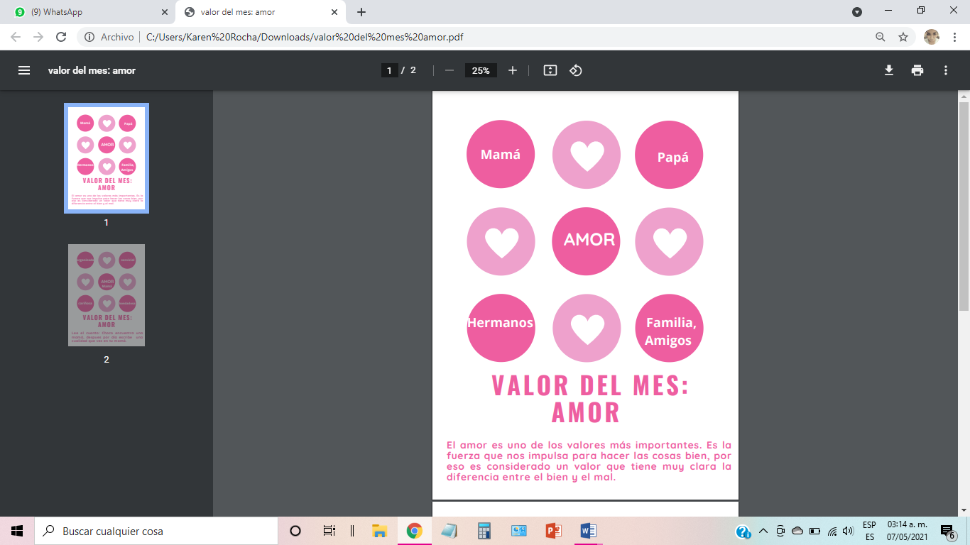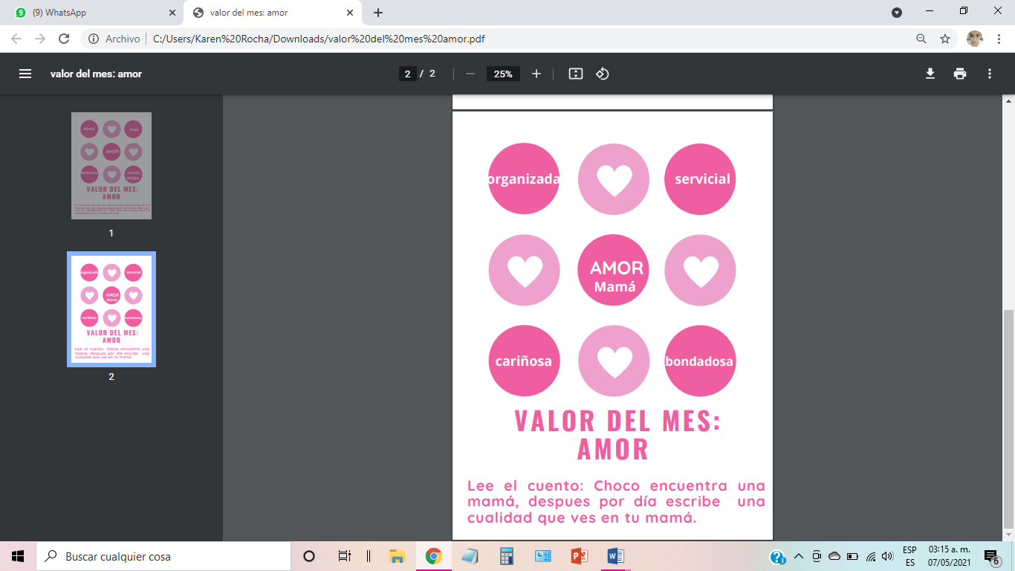

**Evaluación:**